0324
位于服务器上:v0Deep_Research-main_v0
或者本地D盘（已删)
- 关于local_db用法：科陆联调——后端元数据——本周
平台环境
A离线建库——详见ｃｏｐｉｌｏｔ的ｃｈａｔ记录
B在线检索（LLM充当特定类型问题的信息提取器）ａｇｅｎｔ＿ａｎａｌｙｓｅ文件中

- API换用为自己的——done
明确LLM用法，且替换为自己的API在线所有调用——ｃｏｐｉｌｏｔ的ｃｈａｔ记录
- 路径均改为相对路径

0325
现在科陆平台的v0325——持续更新
- 明确LLM用法：见对话记录：梳理这几个提示词用到的LLM，他们对应的路由关系是什么呢——还没理清对应起来

- 想本地配环境——失败
(1)Uv:
安装拓展Python
uv安装：powershell -c "irm https://astral.sh/uv/install.ps1 | iex"

使用uv创建环境并且安装Python:
Set-ExecutionPolicy RemoteSigned -Scope CurrentUser
.venv\Scripts\activate
再次uv: powershell -c "irm https://astral.sh/uv/install.ps1 | iex"
——失败于environment.yml文件依赖于conda ,除非转为requirments.txt

(2)Conda:
安装Miniconda
添加环境变量
继续创环境安装
——失败于：environment的大多数包依赖于Linux系统

- 继续db
查询范式（LLM提示词改变，问题范式改变——后续需要考虑任务范式确定到底怎么搜呢？）和接口

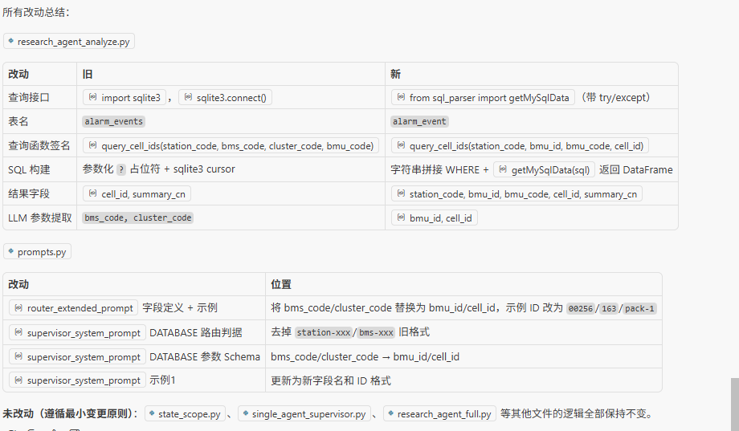

位于v0325科陆环境服务器中
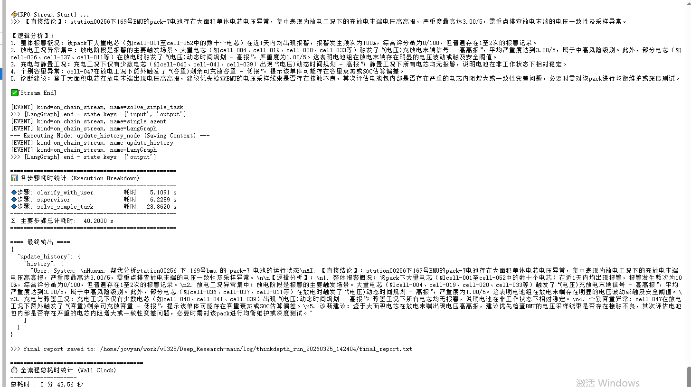

0326：
1.前端当前如何实现：和科陆
关于前端端口
本地和服务器前端映射调试：
ssh -L 9000:localhost:7860 zhangziheng@10.33.87.51
mideamidea
ssh -L 9000:localhost:8006 zhangziheng@10.33.87.51
（ssh -L 本地端口9000:localhost:服务器端口 用户名@服务器IP）
映射端口调前端
然后启动server服务
本地打开http://localhost:9000
用本地9000端口去承接服务器中的8006端口

那么对于科陆的联调阿里平台：
如何查到服务器的可用端口：
(thinkdepth) root@iZwz9fcdmi6o2ve7dcbx6wZ:~/work/v0325/Deep_Research-main# python - <<'PY'
import socket
s=socket.socket()
s.bind(("0.0.0.0",0))
print(s.getsockname()[1])
s.close()
PY
50221
（因为之前的8006已经被占用，不便于杀死进程）

检查端口：sudo netstat -tlnp | grep :50221
——决定使用50221端口

科陆帮忙配置后：
Python server.py启动后，打开（是https协议）
https://aiops-pre.szclou.com:50221/

- Llamafactory微调
在服务器中的Llamafactory中———环境仍为thinkdepth
微调数据：微调项目在ｆａｃｔｏｒｙ中实现——用于调问题路由的输出（格式）
参数定义见笔记本、ｂ站学

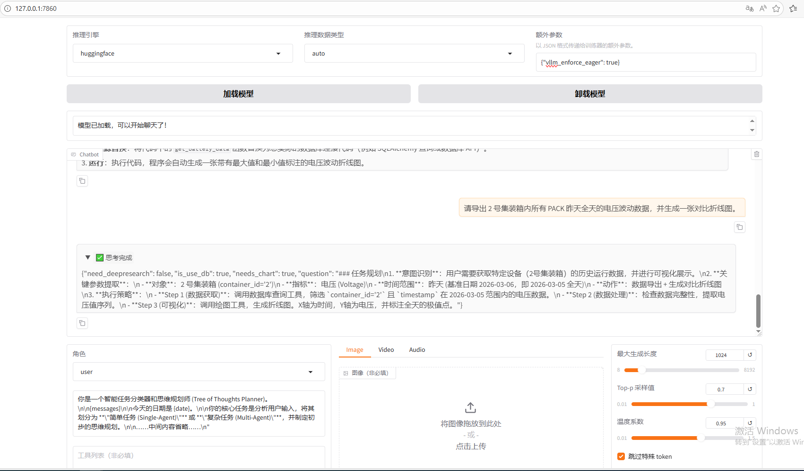

0331
1.绘图MCP本地解决
（1）下载docker——sudo可启动
- git项目并cd
- 修改compose之后并启动
docker compose up -d
- 需要记得关？
在美创的服务器是可以的
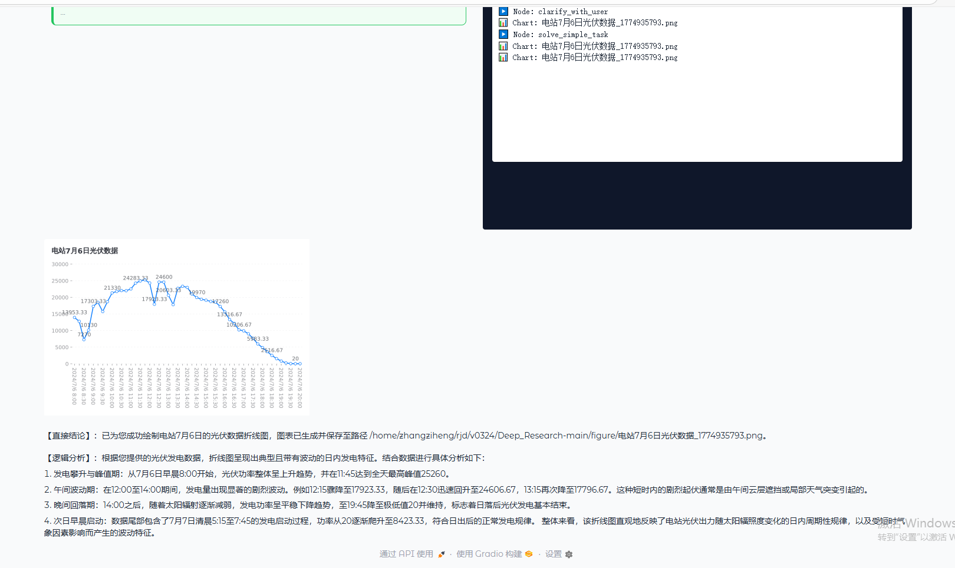
但是在aiyunwei上不行——遇到权限问题（docker套docker）
“根据您提供的docker-compose.yml和之前的日志，Docker无法在您的环境中正确启动，主要是因为iptables权限问题”

最终直接本地用这个服务，装环境等（node+npm）：
“Docker无法运行，请使用替代方案
看来Docker守护进程问题仍未解决。根据日志和多次尝试的结果，您的环境（可能是阿里云的容器/实例）不支持Docker守护进程的正常运行，主要是iptables权限问题。”
请尝试以下最直接的方案：直接用Node.js运行服务
bash
# 1. 确认Node.js已安装
node -v
npm -v
# 2. 如果未安装，请安装Node.jssudo apt updatesudo apt install -y nodejs npm
# 3. 在项目目录中安装依赖并构建cd ~/work/v0325/Deep_Research-main/deep_research/mcp-server-chart
npm install
npm run build # 如果有build步骤
# 4. 直接运行两个服务（使用nohup让它在后台运行）nohup node build/index.js --transport streamable --port 1122 --host 0.0.0.0 > streamable.log 2>&1 &nohup node build/index.js --transport sse --port 1123 --host 0.0.0.0 > sse.log 2>&1 &
# 5. 检查服务是否正在运行
ps aux | grep node
netstat -tulpn | grep -E '1122|1123'

0408
改进运行时间
项目架构：
Deep_Research-main-v0326_1 用于备份
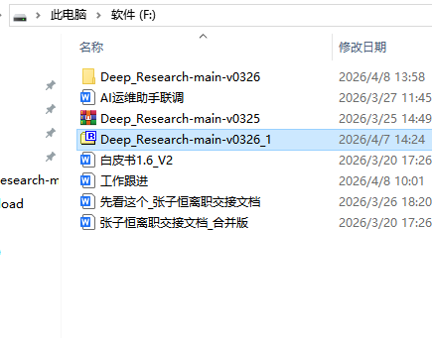

Deep_Research-main-v0326继续用于修改deep_research的时间问题
已上传服务器王博
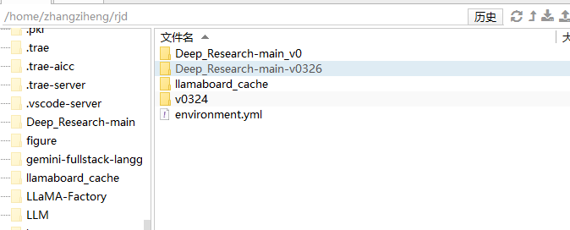
时间改进：
（1）deep_mode显式
前端server的话直接问(如若没有问题默认会有一个查库的问题防止报错)
test的话问题已经被硬编码，自己取消注释即可
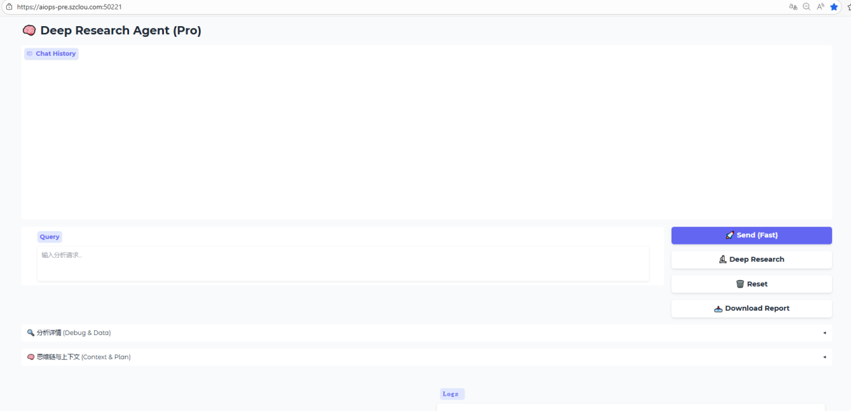
(2)其余努力
去除重复抽参
压缩 DB 上下文
简化日志写入

（3）进一步：改流式输出否？
cd到相关目录后解压：unzip deep_research.zip
把原来服务pid给停
重新启动server

实验结果：
简单问题——对于简单问题少了10s的charify

查库问题
帮我分析station-00256 下 169号bmu 的 pack-7 电池的运行状态

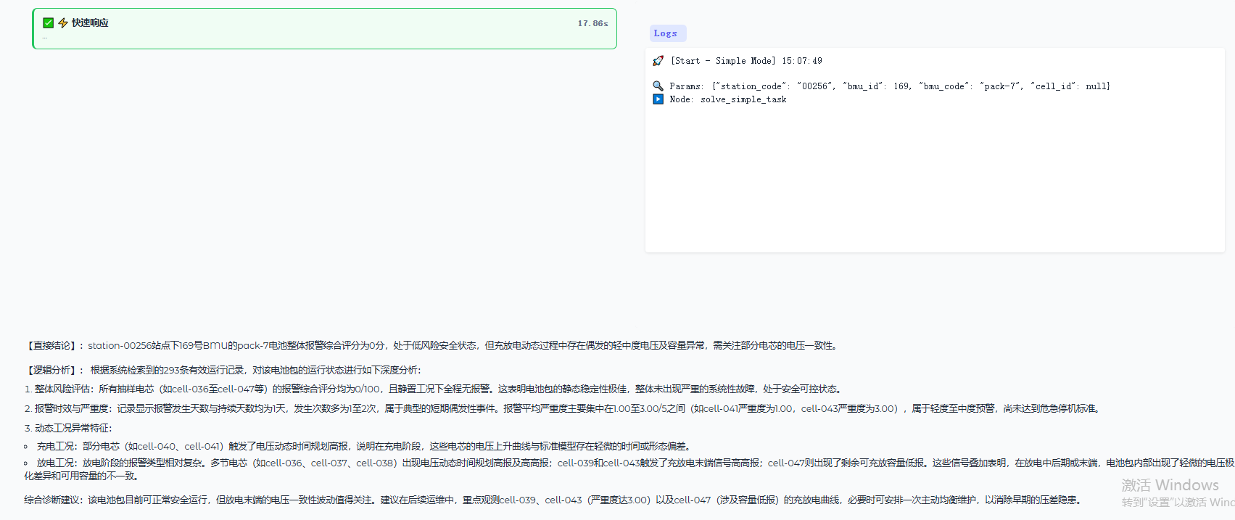
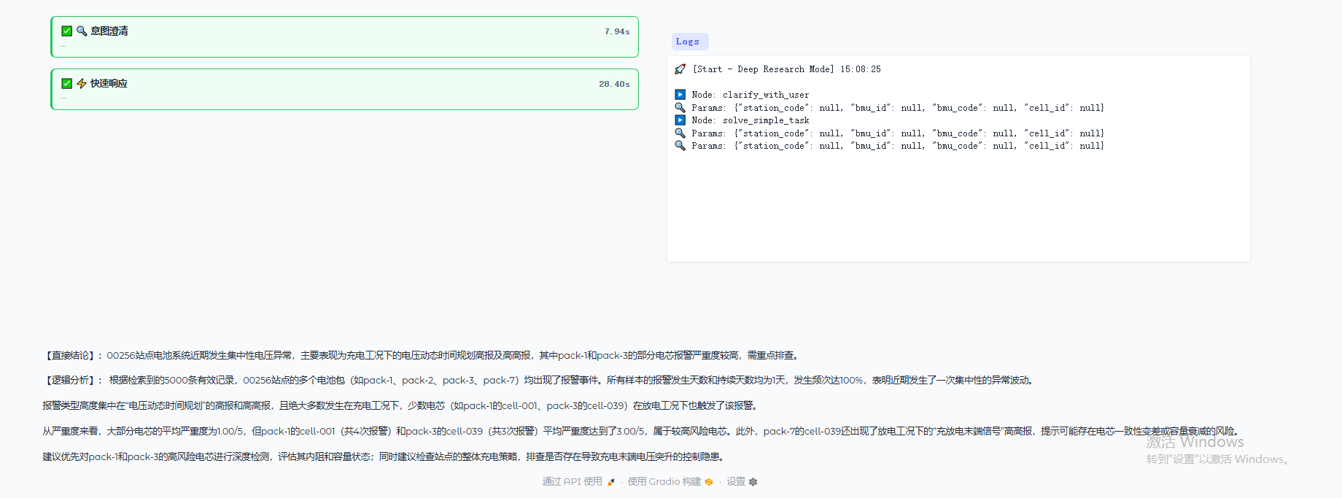

复杂问题
在分析电压数据时，有些电芯并不是全程充电电压偏高(偏低)，放电电压偏低(偏高)，例如：在磷酸铁锂-石墨电池包里，电池串联，电芯2充电<80%SOC电压最低，>80%SOC正常；放电电压全程最高，电芯2的故障是什么？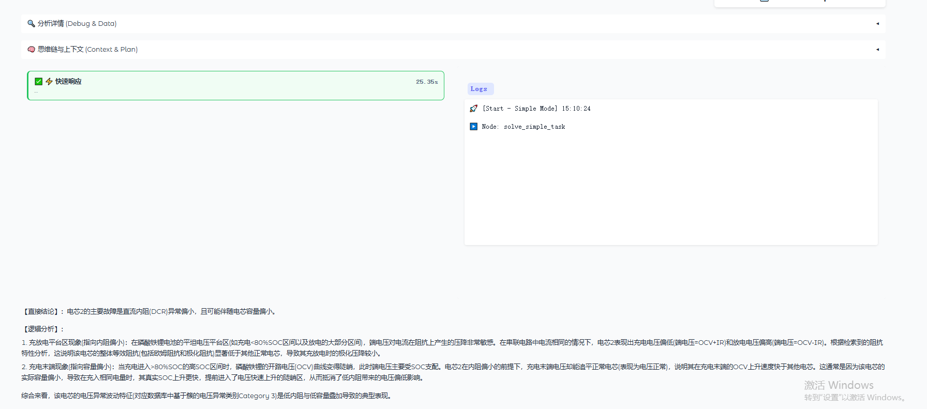

rm -rf duplicate 终端删除非空文件夹命令
rm .env

关于重新启动server的命令：
- lsof -i :50221
作用：列出所有占用50221端口的进程
输出解析：显示PID为3287499的Python进程占用了该端口，有两种状态的连接:
监听状态(LISTEN)
已建立的连接(ESTABLISHED)
2. ps -p 3287499 -o cmd
作用：查看指定PID进程正在执行的命令
输出解析：显示该进程运行的是python server_new.py
3. kill 3287499
作用：向该进程发送SIGTERM信号，请求其正常终止
结果：发送了终止信号，但没有直接显示结果
4.再次执行lsof -i :50221
5.再次启动自己的server即可

0414
会议纪要4.17
1. 收集高频问题作为测试集：对接工程部运维等部门收集客户高频问题，结合场景生成问题作为测试集，用于后续的框架和模型的迭代，以及项目验收。继续用户手册及运维手册收集。 - 马梦莹
2. 算法与模型框架：目前框架方面的进展，主要集中在简单链路的完善，深度检索链路尚未有大的改动。继续提升回答效率。 - 茹江荻
3. 面向户储的产品功能规划：户储的产品与大储有所不同，需要整理要实现的功能，并在下周进一步讨论。-李冰
4. 前后端联调问题：目前前端界面未临时版，后续需要重新设计以符合平台风格。-前端
5. 模型与展示的难点：模拟用户使用场景，测试用户问题能否准确调取对应的数据并进行画图和解析，根据需要更新模型prompt提高执行准确率。 - 黄雅格
6. 增加图文一体回答：根据用户问答准确定位到手册中的相关的图一起作为回答。- 茹江荻
BMS手册源数据 知识库重新入库全流程
7. 点表查询对接 - 茹江荻，赵尚玉

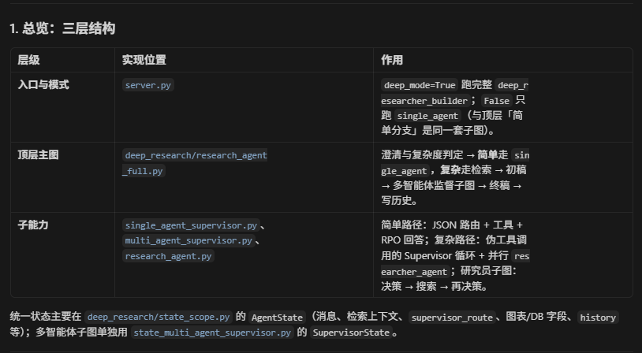

0422
三个场景
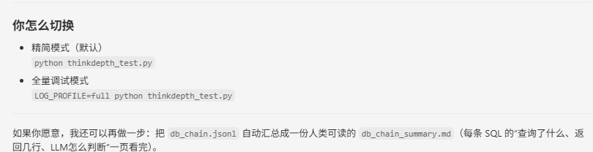

alarm表
查询链路：
1. 核心目标
DATABASE 链路的目标，是把用户的自然语言问题稳定转换成可执行查询，并返回结构化结果与诊断结论。
——这条链路不是让 LLM 直接生成 SQL，而是采用“LLM 负责理解与规划，程序负责约束与执行”的分层设计。
——这样既保留自然语言交互能力，又能避免字段幻觉、表名错误、时间条件不准等问题。

2. 分场景设计
链路按业务意图分为三类：
alerting：查异常总览、告警摘要
主要表：alarm_event、volt_temp_abnormal_result
troubleshooting：查根因诊断、异常电芯线索
主要表：capacity_inconsistent_cells、dcr_abnormal_cells、isc_score_result
station_device_td：查设备时序与趋势数据
主要表：box_data、cluster_data、bmu_data
这种按场景分表的方式，能让不同问题自动映射到合适的数据域。

3. SQL 提取与查询流程
整体流程可以概括为：
(1)Charify:Supervisor 判断是否进入 DATABASE
(2)LLM #1 做路由判断：确定属于哪类场景，并补充设备范围、时间范围——LLM #1：负责判断“该查哪类数据”
(3)LLM #2 做查询规划：输出结构化 plan，包括表、字段、过滤、时间、排序、limit——负责把问题转成结构化查询计划
(4)程序层做 plan 清洗：校验表、字段、时间字段、limit，删除非法内容
(5)程序层构建 SQL
(7)执行查询接口：TD 时序表走 getTdSqlData，其他走 getMySqlData
(8)结果标准化与去重
(9)LLM #3 做证据总结：提炼风险、模式、结论和建议——负责把查询结果转成结论与建议
(10)最终回答节点(simple)生成用户可读结果
4.设计小结
让 LLM 擅长理解问题，让程序掌控执行细节。
最终实现的是一条“可控、可执行、可观测、可降级”的自然语言查库链路。

DATABASE 链路本质上是把自然语言查库拆成“场景路由 -> 查询规划 -> 程序清洗 -> SQL 执行 -> 结果总结”五段，从而兼顾灵活性与稳定性。
5.实验结果问题清单
——详见SQL查库链路设计

0427
本项目关于记忆
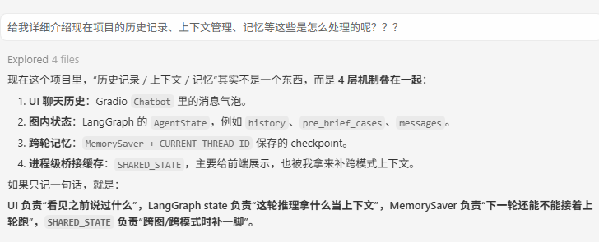

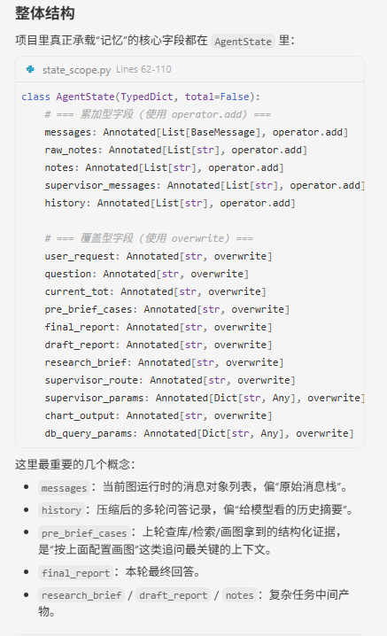

关于RAG建库过程
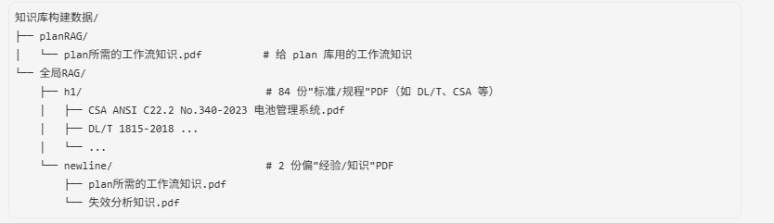

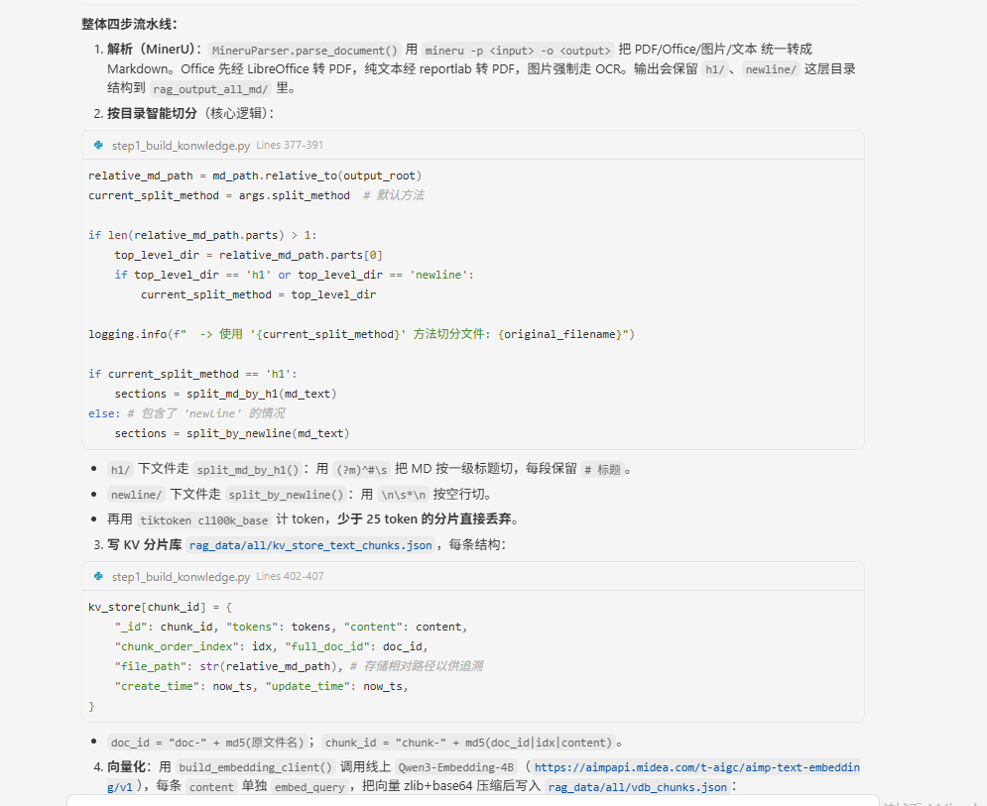
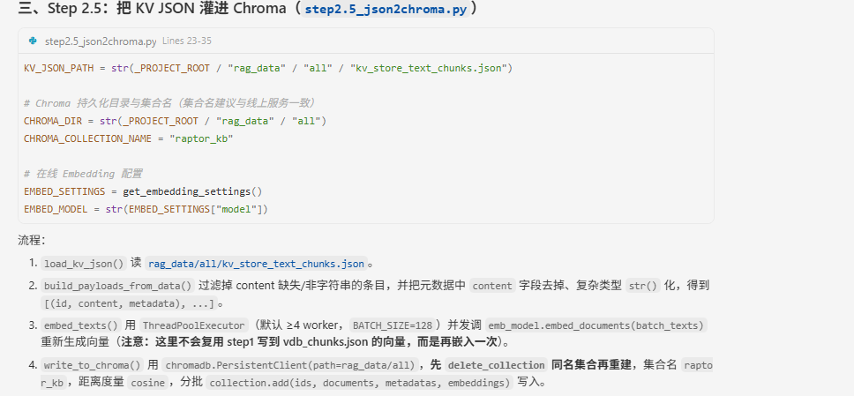

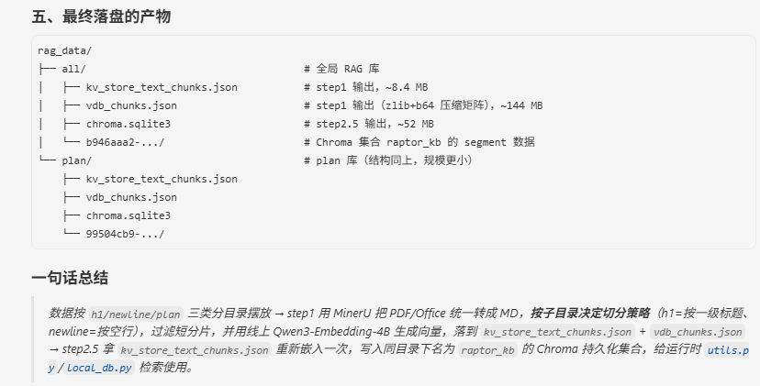

改造思路：
先改造工商储的
Step1 分片
Step2 向量化入库
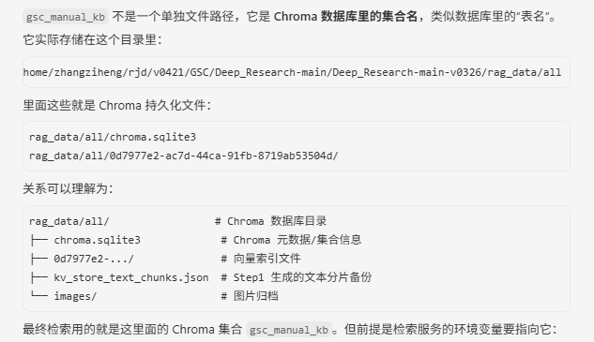
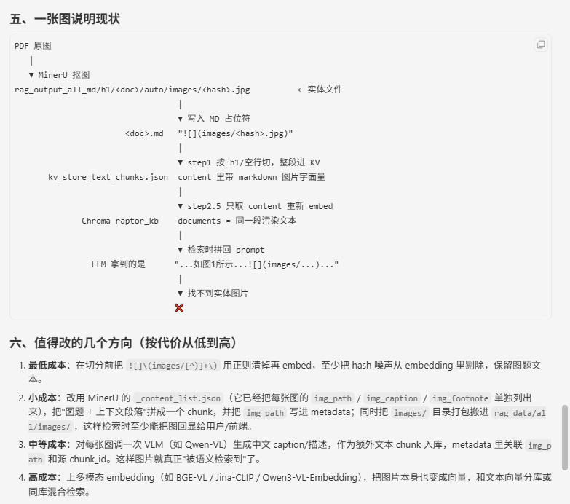

关于检索相关性
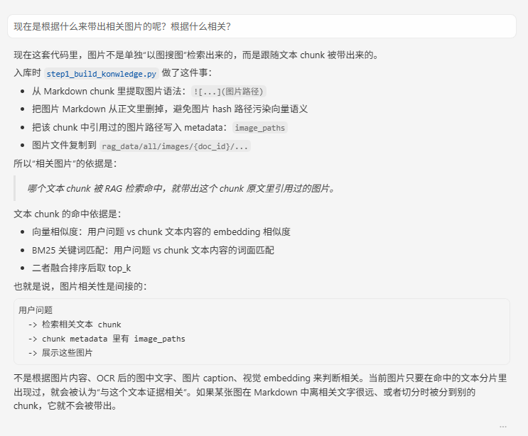
成功
Q：PACK 级消防联动逻辑是什么？
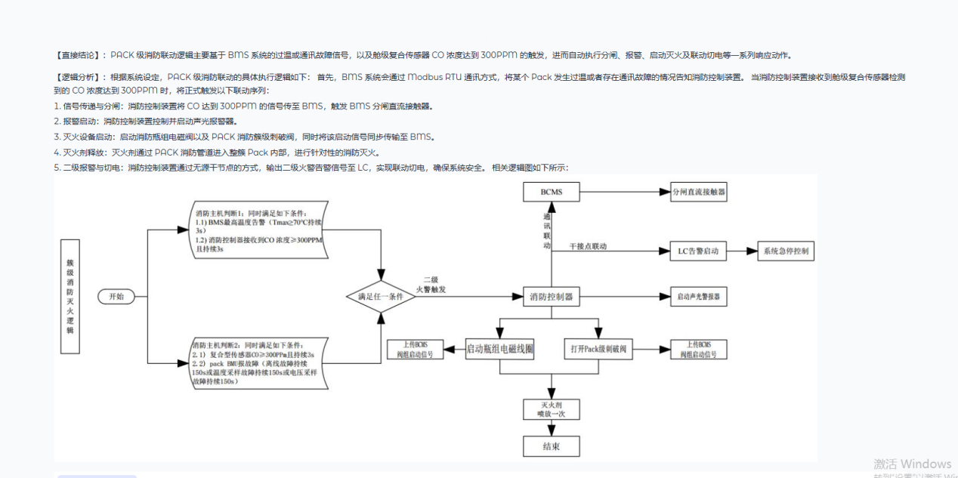

关于MCP前端制图

记忆、任务并发、优化作图、前端展示

查询 BMS（bmu_code=00012001001001017）在 2025-03-18 16:30 到 17：00 的 SOC、SOH 和电压变化，并且绘制该事件段内的电压随时间变化的情况
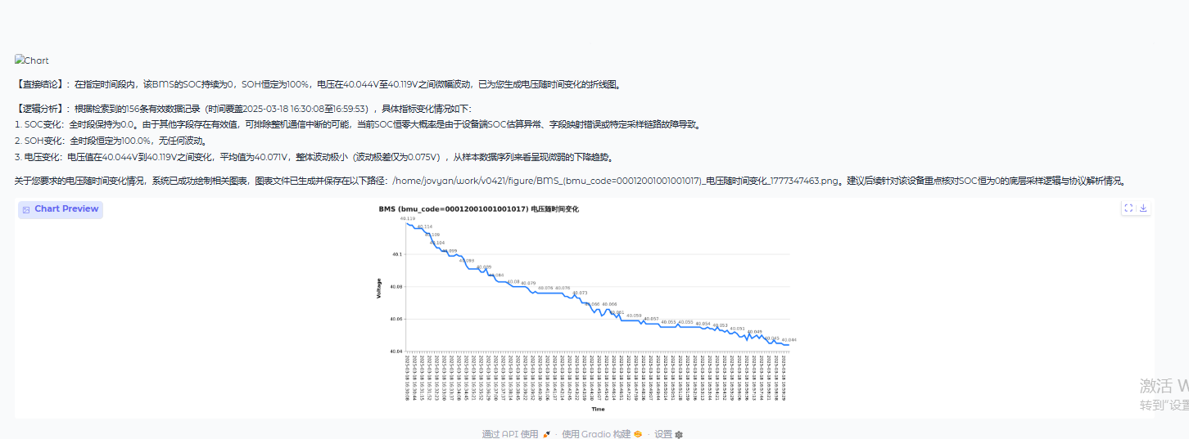
储能柜的固定安装
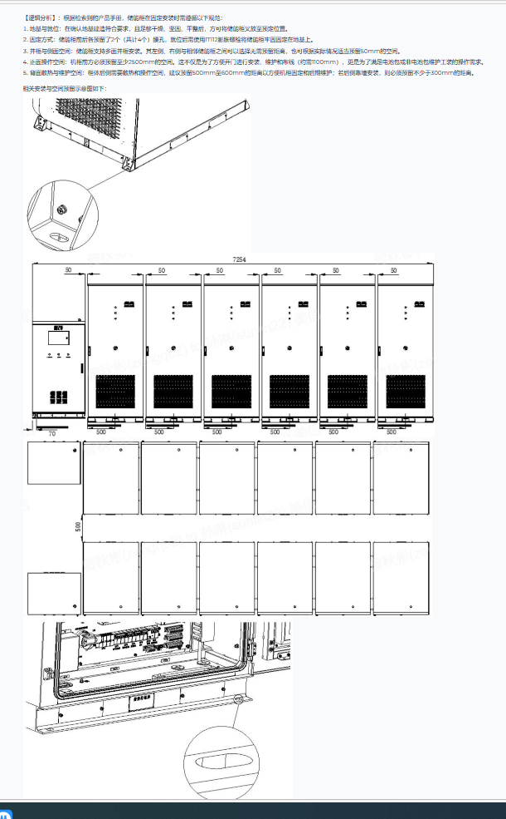

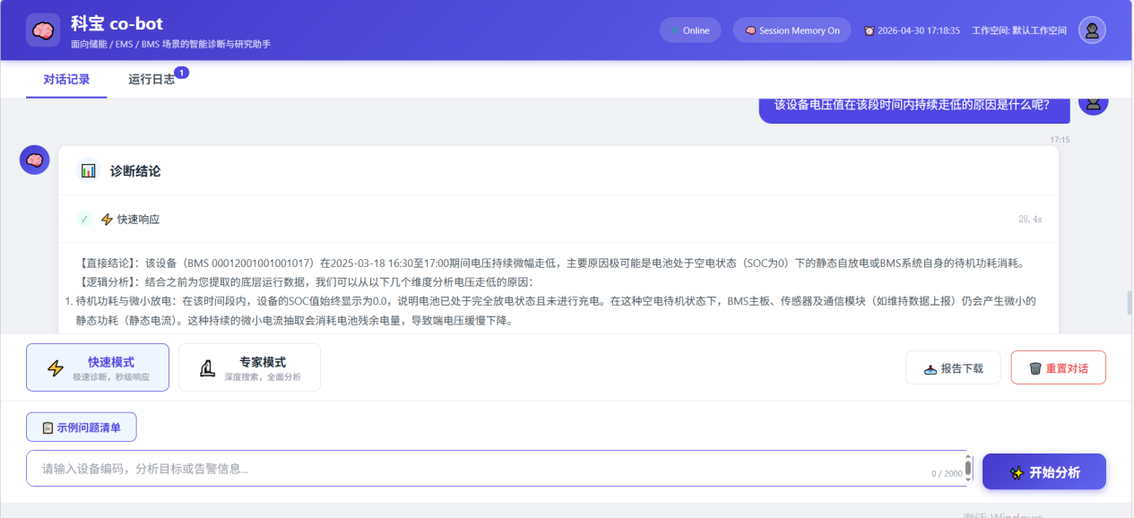

0507
- 问题清单整理——找马博和黄博问——确认清楚典型代表问题
- 查库链路的数据展示页面怎么办：证明面板ok 还需要查库——用codex设计
- 工商储和户储？——简单rag即可，面向用户
- cursor项目继续解决运行时间的问题 3min以内
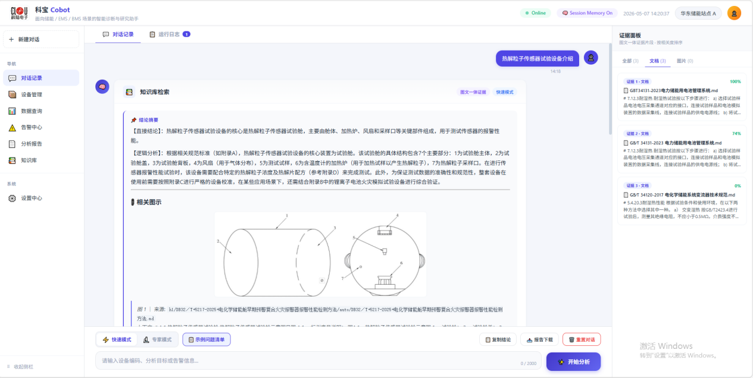

关于Git提交版本：
cd /home/zhangziheng/rjd/v0421/Deep_Research-main-v0326

git status # 当前改了啥
git log --oneline --decorate # 提交列表 + 标签在哪
git tag -l # 所有标签

git checkout v0326-satisfied-2026-05-09 # 切到「满意版」快照（注意 detached HEAD）
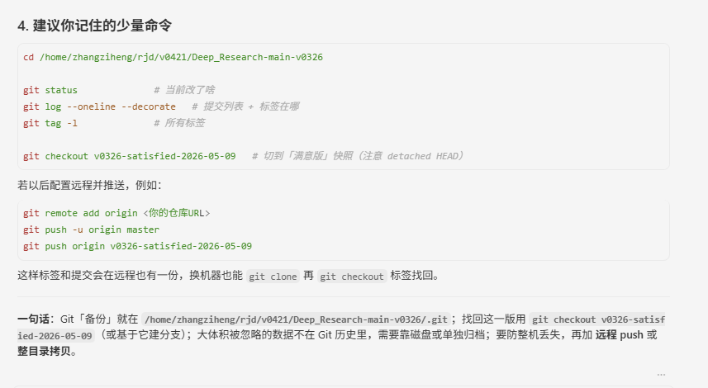

0513

前端F12工具
1、elements
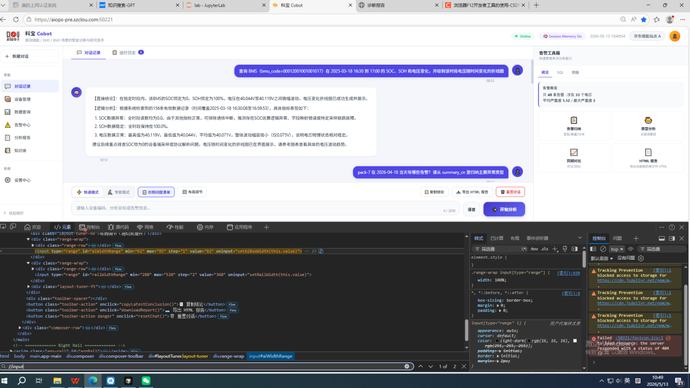
- Network——测试

服务器之间git迁移

前端四大链路六大功能重新设计思考——问题清单对应
1H 10.45 前端：证据面板乱码（重新入库）
舆情助手调研
/html/body/main/div[2]/div/div[2]/div[2]
//*[@id="panelChat"]

GSC工商储：重新简化——考虑rag的增量更新
舆情助手专精AI基建部分、接入已有智能体涉及skill和MCP研究

测试完善0515-0520
调试、日志记录（见log文件夹保存每一次运行的主要节点、时间、事件等，用jq命令）
时间效率
- 简单直答：带历史、去除tot、few-shot回应示例性问题
- Retrieve:不带历史，加速到30s以内、图文证据，LLM也读图、flash模型输出、简化提示词

选项卡：
- 六大功能
直接路由——这个需要大改（顶层路由提示词需要改为两层。。）
小改：提示词注入——没必要

2.查完之后的同期对比功能___告警箱——对于异常预警功能的话

- 更新数据库——updata日期——示例问题

- QA清单
深度检索模式的回答排版问题 ok
更改清单ok

所有QA问题的回答界面：
：
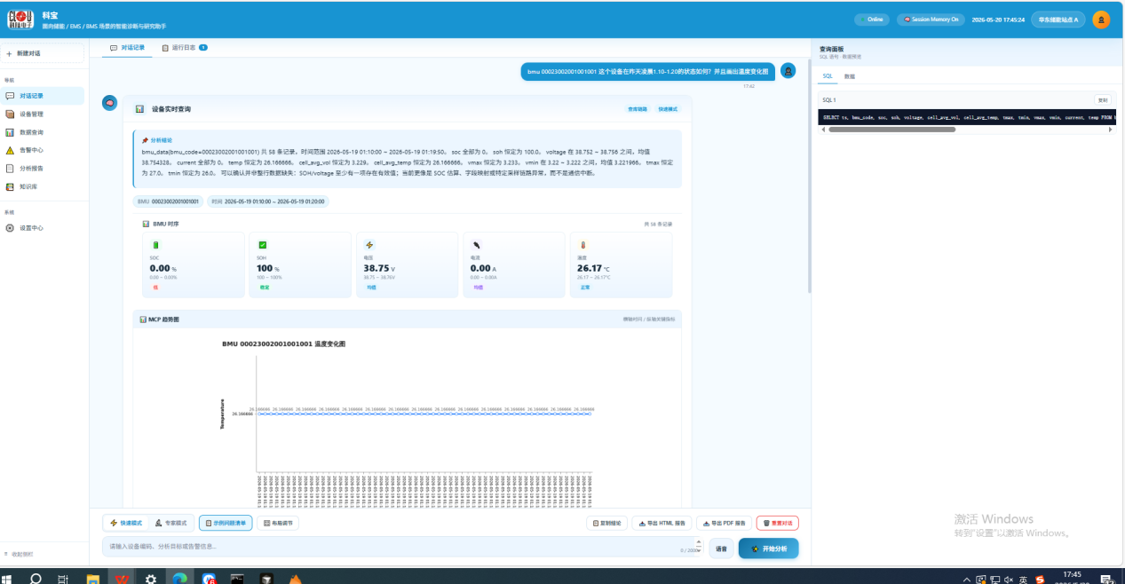
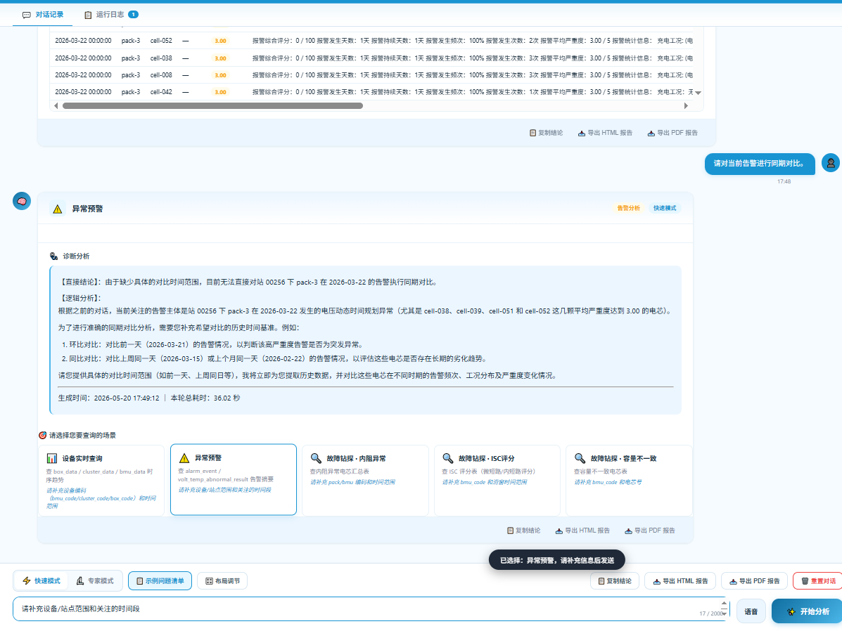

0601
测试完善QA清单回答质量

设备实时查询的soc问题
两大文件熟悉
日志记录历史

0610工商储：
- 重新做该项目——过滤产品逻辑
- 入库——增量入库
- 搞到自己电脑中
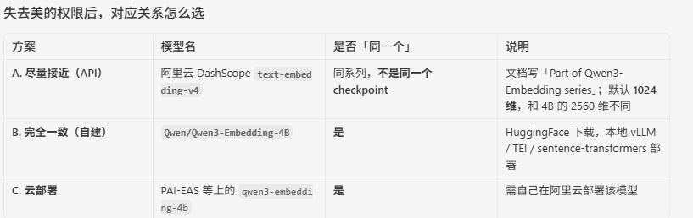
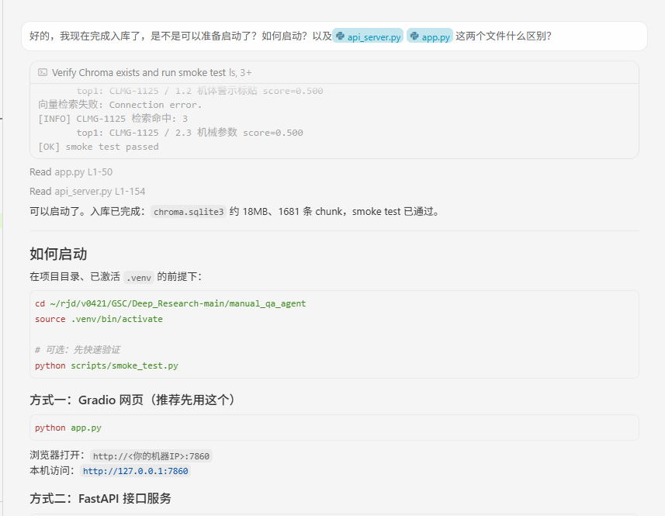

启动起来
api给前端如何对接的？

工商储：
提高RAG检索质量：
检索流程捋清楚写好文档
API文档+部署到科陆上

